股票市场运行周报（20141020-20141024）
交银施罗德量化投资部
本周上证综指下跌1.66%，深证成指下跌2.83%，中小板指数下跌1.53%，沪深两市成交量为14,255.16亿元，比上周有所下降。仅计算机涨幅为0.06%。钢铁、轻工制造、国防军工跌幅最大，分别下跌4.70%、3.45%、3.44%；从行业换手率来看，计算机、纺织服装的换手率最大，换手率达11.92%、11.05%；从风格特征来看，亏损股指数跌幅最深，跌幅为3.20%，绩优股指数跌幅最浅，跌幅为1.39%。
表1:指数表现 表2:市场总体指标
指数名称 | 区间  收益率 | 成交金额（亿元） |  | 市场总体指标 | 数值
上证综指 | ( 1.66%) | 6,820.6 |  | A股总市值（亿元） | 319,985.34
上证180 | ( 1.82%) | 2,785.1 |  | A股流通市值（亿元） | 236,129.50
上证50 | ( 1.56%) | 1,220.1 |  | A股市盈率（最新年报，剔除负值） | 13.25
沪深300 | ( 2.09%) | 4,053.6 |  | A股市盈率（递推12个月，剔除负值） | 12.26
深证成指 | ( 2.83%) | 723.1 |  | A股市净率（最新年报，剔除负值） | 1.83
深证100 | ( 2.78%) | 1,335.4 |  | A股市净率（最新报告期，剔除负值） | 1.71
申万中小板 | ( 1.53%) | 3,150.4 |  | A股加权平均股价 | 7.42
申万基金重仓 | ( 1.79%) | 7,873.2 |  | 两市A股成交金额(亿元) | 14,255.16

表3:行业表现
指数 | 区间收益率 | 区间换手率 |  | 指数 | 区间收益率 | 区间换手率
计算机 | 0.06% | 11.92% |  | 商业贸易 | ( 1.96%) | 8.65%
银行 | ( 0.38%) | 0.55% |  | 机械设备 | ( 2.15%) | 10.03%
交通运输 | ( 1.11%) | 4.27% |  | 综合 | ( 2.37%) | 10.22%
汽车 | ( 1.25%) | 8.08% |  | 建筑装饰 | ( 2.38%) | 4.81%
农林牧渔 | ( 1.28%) | 9.76% |  | 电气设备 | ( 2.50%) | 7.17%
通信 | ( 1.45%) | 5.74% |  | 休闲服务 | ( 2.60%) | 7.30%
公用事业 | ( 1.46%) | 4.74% |  | 房地产 | ( 2.67%) | 6.94%
非银金融 | ( 1.47%) | . |  | 医药生物 | ( 2.91%) | 9.42%
传媒 | ( 1.53%) | 7.80% |  | 食品饮料 | ( 3.03%) | 5.22%
家用电器 | ( 1.79%) | 6.90% |  | 有色金属 | ( 3.36%) | 6.13%
电子 | ( 1.81%) | 9.38% |  | 采掘 | ( 3.42%) | 3.99%
建筑材料 | ( 1.82%) | 7.12% |  | 国防军工 | ( 3.44%) | 8.39%
纺织服装 | ( 1.89%) | 11.05% |  | 轻工制造 | ( 3.45%) | 9.51%
化工 | ( 1.91%) | 2.64% |  | 钢铁 | ( 4.70%) | 3.76%

图1：风格特征
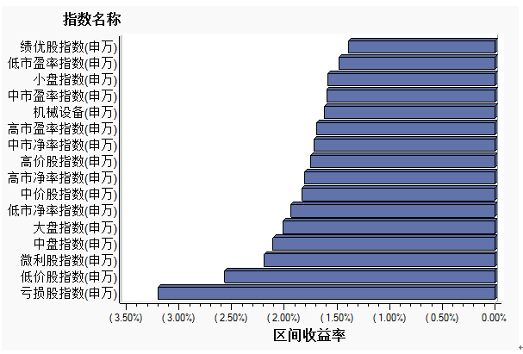
数据来源：万得资讯、交银施罗德基金 日期区间：20141020-20141024

